**PENGARUH LAJU SEDIMENTASI DAN INTENSITAS CAHAYA TERHADAP PERTUMBUHAN DAN MORTALITAS KARANG *ACROPORA* Sp. DI PERAIRAN PAITON PROBOLINGGO**

**PROPOSAL SKRIPSI**



**Disusun oleh**

**SUPRIYADI**

**NIM. H74215035**

**PROGRAM STUDI ILMU KELAUTAN**

**FAKULTAS SAINS DAN TEKNOLOGI**

**UNIVERSITAS ISLAM NEGERI SUNAN AMPEL**

**SURABAYA**

**2019**

**LEMBAR PERSETUJUAN PEMBIMBING**

Proposal skripsi oleh

|  |  |  |
| --- | --- | --- |
| NAMA | : | SUPRIYADI |
| NIM | : | H74215035 |
| JUDUL | : | PENGARUH LAJU SEDIMENTASI DAN INTENSITAS CAHAYA TERHADAP PERTUMBUHAN DAN MORTALITAS KARANG *ACROPORA* Sp. DI PERAIRAN PAITON PROBOLINGGO |

Ini telah diperiksa dan disetujui untuk diujikan.

Surabaya, 22 Maret 2019

|  |  |
| --- | --- |
| Dosen Pembimbing 1  (Asri Sawiji, M.T)  NIP. 198706262014032003 | Dosen Pembimbing 2  (Dian Sari Maisaroh, M.Si)  NIP. 198908242018012001 |
|  |  |

**PENGESAHAN TIM PENGUJI SKRIPSI**

Proposal Skripsi Supriyadi ini telah dipertahankan

di depan tim penguji skripsi

di Surabaya, 22 Maret 2019

Mengesahkan,

Dewan Penguji

|  |  |  |
| --- | --- | --- |
| Penguji I  Asri Sawiji, M.T  NIP. 198706262014032003 | Penguji II  (Fajar Setiawan, M.T)  NIP.[198405062014031001](http://lecturer.uinsby.ac.id/index.php/example/detaildosen/729) | |
|  | |  | |
| Penguji III  (Rizqi Abdi Perdanawati, M.T )  NIP. [198809262014032002](http://lecturer.uinsby.ac.id/index.php/example/detaildosen/720) | |  | |

**DAFTAR ISI**

DAFTAR TABEL vi

DAFTAR GAMBAR vii

DAFTAR LAMPIRAN viii

BAB I 1

PENDAHULUAN 1

1.1 Latar Belakang 1

1.2 Rumusan Masalah 5

1.3 Tujuan 5

1.4 Manfaat 6

1.5 Batasan Masalah 6

BAB II 7

TINJAUAN PUSTAKA 7

2.1 Terumbu Karang 7

2.2 Fungsi Ekosistem Terumbu Karang 12

2.3 Faktor Pembatas Pertumbuhan Karang 13

2.4 Tipe Terumbu Karang 15

2.5 Tipe Pertumbuhan Karang 16

2.6 Kondisi Terumbu Karang 18

2.7 Sedimentasi 19

2.8 Pengaruh sedimen terhadap terumbu karang 23

2.9 Pengaruh sedimentasi terhadap Mortalitas Karang 27

2.10 Pola Adaptasi Karang terhadap Sedimen 28

2.11 Penelitian Terdahulu 30

BAB III 34

BAHAN DAN METODE 34

3.1 Flowchart Penelitian 34

3.2 Waktu dan Lokasi Penelitian 36

3.3 Alat dan Bahan 37

3.4 Susunan Media Transplantasi 38

3.5 Metode Pengambilan Data 40

3.5.1 Penentuan stasiun 40

3.5.2 Pengukuran parameter fisika dan kimia perairan 41

3.5.3 Pengukuran laju sedimentasi 41

3.5.4 Pengukuran intensitas cahaya 42

3.5.5 Pengamatan terumbu karang 42

3.6 Analisis Data 43

3.6.1 Tekstur dan Laju sedimentasi 43

3.6.2 Intensitas Cahaya 44

3.6.3 Pertumbuhan panjang dan cabang karang 44

3.6.4 Indeks mortalitas 45

3.6.5 Keterkaitan Komponen Utama 46

DAFTAR PUSTAKA 48

Daftar Lampiran 52

# DAFTAR TABEL

Tabel 2. 1 Klasifikasi ukuran partikel butiran sedimen berdasarkan Skala Wentworth (Wibisono, 2005) 21

Tabel 2. 2 Perkiraan dampak sedimentasi terhadap karang sesuai tingkatanya (Pastorok dan Bilyard, 1985) 25

Tabel 3. 1 Timeline penelitian 36

Tabel 3. 2 Alat Penelitian 37

Tabel 3. 3 Bahan Penelitian 37

# DAFTAR GAMBAR

Gambar 2. 1 Morfologi hewan karang (Nyibakken, 1992) 7

Gambar 2. 2 Proses reproduksi karang secara seksual (Nybakken, 1992) 11

Gambar 2. 3 Proses reproduksi karang aseksual (Nybakken, 1992) 11

Gambar 2. 4 Faktor fisika yang mempengaruhi pertumbuhan terumbu karang (Nontji, 1993) 15

Gambar 2. 5 Tipe terumbu karang : a. Fringing reef ; b. Barrier reef ; c. Atoll (Partini, 2009) 16

Gambar 2. 6 Mekanisme penolakan sedimen: a. Corallum bagian atas bergeser, b. Produksi mucus dan pergerakan silia, c. Pengembangan polip (Schuhmacher, 1997) 26

Gambar 3. 1 *Flowchart* Penelitian 34

Gambar 3. 2 Diagram alir pengolahan data 35

Gambar 3. 3 Lokasi Penelitian (Google Earth, 2019) 36

Gambar 3. 4 a-d. a. Tampak depan; b. Tampak samping; c. Tampak atas; d. Tampak diagonal 39

# DAFTAR LAMPIRAN

Lampiran

# BAB I

# PENDAHULUAN

* 1. **Latar Belakang**

Salah satu ekosistem yang memiliki keberagaman, kompleksitas, dan produktivitas yang tinggi di muka bumi adalah ekosistem terumbu karang (Partini, 2009). Menurut Sukarno (1995) terumbu karang merupakan ekosistem perairan tropis yang dibentuk oleh hewan karang dan menjadi habitat bagi biota hidup yang berada di dasar laut. Ekosistem terumbu karang di Indonesia sendiri memiliki tingkat biodiversitas yang tinggi dengan lebih dari 480 jenis karang batu telah teridentifikasi di bagian timur Indonesia dan jumlah tersebut merupakan 60 % dari seluruh jenis karang batu yang telah teridentifikasi di dunia (Burke *et al*., 2002). Ekosistem karang memiliki produktivitas tinggi yang menjadi tempat pembenihan, pembesaran, dan tempat mencari makan bagi biota laut lainya (Partini, 2009). Meskipun memiliki produktivitas dan biodiversitas yang tinggi, terumbu karang juga memiliki kerentanan yang tinggi terhadap kerusakan baik secara alami ataupun antropogenik (Partini, 2009).

Tingginya produktivitas yang terdapat di lautan juga sudah dijelaskan oleh Allah dalam kitab suci Al-Quran diantaranya adalah Q.S. An-Nahl ayat 14. Tingginya potensi tersebut menyebabkan terjadinya pemanfaatan eksploitatif sehingga menyebabkan kerusakan pada alam itu sendiri sebagaimana telah Allah jelaskan dalam Q.S. Ar-Rum ayat 41 tentang kerusakan yang terjadi di darat dan juga di laut.

Al Quran Surat An Nahl : 14

**وَهُوَ ٱلَّذِى سَخَّرَ ٱلْبَحْرَ لِتَأْكُلُوا۟ مِنْهُ لَحْمًا طَرِيًّا وَتَسْتَخْرِجُوا۟ مِنْهُ حِلْيَةً تَلْبَسُونَهَا وَتَرَى ٱلْفُلْكَ**

**مَوَاخِرَ فِيهِ وَلِتَبْتَغُوا۟مِن فَضْلِهِ وَلَعَلَّكُمْ تَشْكُرُونَۦ**

Dan Dialah, Allah yang menundukkan lautan (untukmu), agar kamu dapat memakan daripadanya daging yang segar (ikan), dan kamu mengeluarkan dari lautan itu perhiasan yang kamu pakai; dan kamu melihat bahtera berlayar padanya, dan supaya kamu mencari (keuntungan) dari karunia-Nya, dan supaya kamu bersyukur (Q.S. An-Nahl :41)

Al Quran Surat Ar Rum 41

**يَرْجِعُونَ لَعَلَّهُمْ عَمِلُو الَّذِي بَعْضَ لِيُذِيقَهُمْ النَّاسِ أَيْدِي كَسَبَتْ بِمَا وَالْبَحْرِ الْبَرِّ فِي الْفَسَادُ ظَهَرَ**

Telah nampak kerusakan di darat dan di laut disebabkan karena perbuatan tangan manusia, supaya Allah merasakan kepada mereka sebahagian dari (akibat) perbuatan mereka, agar mereka kembali (ke jalan yang benar) (Q.S. Ar-Rum : 41)

Ayat di atas menjelakan bahwa Allah telah menundukan lautan yang memiliki begitu banyak sumber daya alam diantaranya adalah ikan yang memiliki begitu banyak manfaat bagi manusia dari kandungan nutrisi dan protein dalam dagingnya. Ikan yang menjadi makanan dan sumber mata pencaharian bagi manusia tentunya memiliki habitat sebagai tempat hidup dan perkembangbiakanya, salah satu habitat utamanya adalah terumbu karang. Terumbu karang yang menjadi tempat tinggal ikan dan berbagai biota laut lain tentu harus dijaga dari kerusakan yang disebabkan oleh alam ataupun ulah manusia. Adanya perubahan kondisi alam dan aktivitas yang kurang bertanggung jawab dari manusia akan menyebabkan terjadinya degradasi sumber daya alam yang ada di lautan baik dari segi kuantitas, kualitas, maupun biodiversitas.

Sebagaimana firman Allah dalam Q.S. Ar-Rum ayat 41 yang menjelaskan bahwa telah terjadi kerusakan di darat dan di laut. Kerusakan yang terjadi di laut terutama di ekosistem terumbu karang dapat disebabkan oleh aktivitas di pesisir dan laut atau bahkan dari aktivitas di darat yang mengalirkan limbahnya ke sungai yang juga akan bermuara di laut. Salah satu penyebab kerusakan ekosistem terumbu karang adalah sedimentasi yang akan menyebabkan berkurangnya kuantitas serta kualitas ikan dan biota lain yang dimanfaatkan manusia. Hal tersebut disebabkan karena terumbu karang merupakan habitat dari berbagai biota yang memiliki manfaat ekonomis yang tinggi bagi manusia seperti ikan kerapu, ikan kakap, dan ikan napoleon (Kordi, 2010).

Kondisi terumbu karang di dunia mulai mengalami penurunan dengan estimasi lebih dari 20% tanpa adanya tanda-tanda perbaikan. Menurut penelitian yang dilakukan Nontji (2004)menunjukan bahwa pada tahun 2003 terumbu karang Indonesia yang dikategorikan sangat baik diestimasi hanya mencapai 7%, kategori sedang sekitar 27%, dan kategori buruk lebih dari 36%. Kerusakan ini disebabkan oleh adanya perubahan kondisi oseanografi baik secara alamiah ataupun antropogenik. Secara alamiah tingkat intensitas cahaya dapat mengancam eksistensi terumbu karang (Wilkinson, 2004). Terumbu karang yang berasosiasi dengan alga *zooxanthelle* memiliki kemampuan fotosintesis dalam memenuhi kebutuhan makanan dan oksigen serta membantu dalam pembentukan kerangka kapur oleh hewan karang (Kordi, 2010). Karena kemampuan fotosintesis tersebut maka tingkat intensitas cahaya yang masuk sangat mempengaruhi tumbuh kembang karang itu sendiri. Jika intensitas cahaya yang sampai ke terumbu karang kurang memenuhi kebutuhan maka akan menyebabkan terhentinya pertumbuhan bahkan kematian karang (Kordi, 2010).

Namun faktor yang sangat berdampak terhadap degradasi terumbu karang adalah faktor antropogenik (Kordi, 2010). Dampak sedimentasi terhadap terumbu karang salah satunya dapat dilihat di Perairan Paiton Probolinggo. Perairan Paiton merupakan perairan dengan parameter oseanografi yang masih dalam kondisi normal untuk pertumbuhan terumbu karang (Khasanah dkk., 2018). Perairan Paiton memiliki presentase keberhasilan hidup karang transplantasi sebesar 94 % dan mengalami penurunan sebesar 27 % menjadi 67 % setelah tiga bulan (Khasanah dkk., 2018). Salah satu penyebab penurunan presentase keberhasilan hidup pada karang transplantasi di perairan ini diduga disebabkan karena tingkat sedimentasi yang tinggi sehingga menutupi permukaan karang dan menyebabkan kematian pada fragmen karang transplantasi (Khasanah dkk., 2018). Kegiatan transplantasi yang dilakukan di perairan ini merupakan program CSR lingkungan yang dilakukan oleh PLTU Paiton.

PLTU Paiton memiliki bahan sisa batu bara yang salah satunya berupa zat padat berupa *fly ash* dan *bottom ash* yang dimanfaatkan sebagai bahan pembentuk kanstin FABA (*fly ash* dan *bottom ash*) sebagai salah satu upaya pemanfaatan limbah padat dominan B3 (Suprianto, 2016). Kanstin FABA yang digunakan sebagai media transplantasi memiliki sifat anti korosif terhadap air laut sehingga memiliki daya tahan yang relatif lama di dalam perairan. Dengan daya tahan media transplantasi yang relatif lama, kegiatan transplantasi ini diharapkan menjadi suatu langkah pencegahan terhadap adanya degradasi ekosistem perairan sehingga menunjang sumber daya alam yang berada di perairan itu sendiri.

Sebelum melakukan transplantasi dalam rangka rehabilitasi dan restorasi ekosistem terumbu karang, tentu harus diketahui kondisi oseanografi sehingga dapat meningkatkan presentase keberhasilan transplantasi itu sendiri. Tingkat sedimentasi yang tinggi akan menyebabkan menurunnya tingkat intensitas cahaya yang masuk ke perairan. Intensitas cahaya merupakan faktor yang memiliki peranan penting terhadap pertumbuhan dan laju klasifikasi terumbu, yang mana jika intensitas cahaya kurang akan menghambat pertumbuhan karang atau bahkan akan mematikan karang tersebut. Dari permasalahan tersebut sehingga dirasa perlu dilakukan penelitian tentang laju sedimentasi serta tingkat intensitas cahaya di Perairan Paiton untuk mengetahui dampak dari laju sedimentasi serta intensitas cahaya terhadap pertumbuhan serta mortalitas fragmen transplantasi terumbu karang yang dilakukan.

* 1. **Rumusan Masalah**

1. Bagaimana kondisi parameter oseanografi di Perairan Paiton, Probolinggo ?
2. Bagaimana tingkat laju sedimentasi serta pengaruhnya terhadap pertumbuhan serta mortalitas fragmen terumbu karang ?
3. Bagaimana tingkat intensitas cahaya serta pengaruhnya terhadap pertumbuhan serta mortalitas fragmen terumbu karang ?
   1. **Tujuan**
4. Untuk mengetahui kondisi parameter oseanografi yang mendukung pertumbuhan transplantasi karang
5. Untuk mengetahui tingkat laju sedimentasi serta pengaruhnya terhadap pertumbuhan dan mortalitas fragmen transplantasi terumbu karang
6. Untuk mengetahui tingkat intensitas cahaya serta pengaruhnya terhadap pertumbuhan dan mortalitas fragmen transplantasi terumbu karang
   1. **Manfaat**

Manfaat dari penelitian ini diharapkan dapat memberikan informasi tentang adanya penggunaan media baru sebagai media tranplantasi yang terbuat dari limbah padat batu bara. Selain itu penelitian ini diharapkan mampu memberikan informasi tentang kondisi perairan yang dibutuhkan oleh ekosistem karang dan penentuan lokasi transplantasi untuk menghindari adanya kegagalan transplantasi karang yang disebabkan oleh adanya sedimentasi dan kurangnya intensitas cahaya yang kurang terpenuhi. Selanjutnya seluruh informasi yang didapatkan dari penelitian ini dapat menjadi pertimbangan dalam pengambilan kebijakan upaya rehabilitasi dan restorasi biologis ekosistem terumbu karang yang merupakan habitat dari berbagai biota laut lainya.

* 1. **Batasan Masalah**

1. Media yang digunakan hanya satu jenis yaitu kanstin FABA dengan komposisi *fly ash* dan *bottom ash* sebanyak 80 %, semen sebanyak 10 %, dan air sebanyak 10 %.
2. Parameter fisika yang diukur hanya intensitas cahaya, suhu perairan, arus, salinitas, kecerahan, pH, dan DO
3. Parameter kimia yang diukur hanya berupa nitrat dan fosfat.

# BAB II

# TINJAUAN PUSTAKA

* 1. **Terumbu Karang**

Terumbu karang merupakan ekosistem yang terjadi akibat adanya endapan kapur padat atau aragonit yang dihasilkan oleh hewan karang yang berada di perairan tropis yang berada di dasar perairan (Sukarno, 1995). Hewan karang keras sebagian besarnya merupakan anggota dari kelas Anthozoa dari Filum Cnidaria. Hewan karang dari kelas Anthozoa terdiri dari dua subkelas yaitu Hexacorallia (atau Zoantharia) dan Octocorallia, yang dibedakan dari morfologi dan fisiologi. Selain dari kelas Antozhoa, ada juga famili yang berasal dari kelas lain yakni Milleporidae dan Stylasteridae dari kelas Hydrozoa (Sorokin, 1993). Bentuk morfologi terumbu karang dapat dilihat pada Gambar 2.1

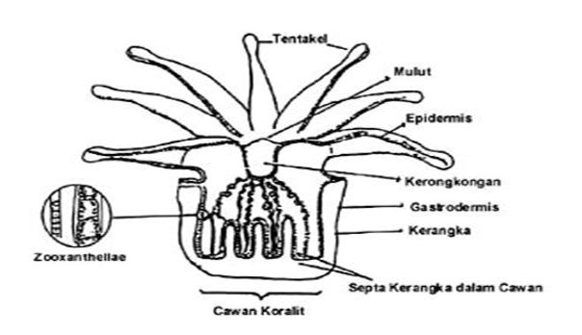

Gambar 2. 1 Morfologi hewan karang (Nyibakken, 1992)

Terumbu karang yang berada di dasar perairan hidup berasosiasi dengan biota dasar yang lain seperti dari jenis Echinodermata, Krustase, Polychaeta, Porifera, Tunikata dan Moluska serta biota lain yang bebas di perairan seperti ikan dan plankton (Sukarno, 1995). Berdasarkan Sorokin (1993) menjelaskan bahwa karang berdasarkan fungsi terhadap pembentukan terumbu dan hubunganya dengan alga yang bersimbion dibedakan menjadi empat kelompok yang berbeda, yaitu:

1. Hermatipik-simbion, merupakan karang Scleractinia yang membentuk terumbu, seperti Octocoral dan Hydrocoral.
2. Hermatipik-asimbion, merupakan karang yang pertumbuhannya lambat namun dapat membentuk kerangka kapur massive tanpa berasosiasi dengan zooxanthellae. Oleh karena itu karang jenis ini bisa hidup pada lingkungan tanpa cahaya seperti dalam gua dan terowongan. Jenis karang tersebut diantaranya Tubastrea, Dendrophyllia dari Scleractinia dan Stylaster rosacea dari Hydrocoral.
3. Ahermatipik-simbion, merupakan kelompok dari Fungi kecil seperti Heteropsammmia dan Diaseris serta karang Leptoseris dari famili Agaricidae yang berpolip tunggal dan memiliki koloni yang kecil sehingga tidak temasuk dalam kelompok pembentuk terumbu. Karang yang temasuk dalam kelompok ini adalah Octocoral - Alcyonaceae dan Gorgonacea yang mengandung algae simbion tetapi tidak menghasilkan kerangka kapur massive.
4. Ahermatipik–asimbion, merupakan karang Scleractinia dari genera Dendrophyllia dan Tubastrea yang memiliki polip berukuran kecil. Selain itu juga terdapat dari kelompok Hexacorallia dari ordo Antipatharia dan Corallimorpharia serta Octocoral yang asimbiotik.

Fungsi zooxanthella dalam jaringan karang adalah membantu polip dalam proses pengendapan kapur sehingga karang hermatipik dapat membentuk terumbu melalui proses sintesis beberapa senyawa hasil sekresi dari polip karang seperti nitrogen (terutama dalam bentuk amoniak), gas karbondioksida (CO2), dan fosfat. Untuk daerah sebaran dari kedua jenis karang ini memiliki perbedaan yaitu untuk karang hermatipik hanya ada di daerah tropik sedangkan jenis karang ahermatipik memiliki sebaran yang lebih luas yaitu di seluruh dunia (Nybakken, 1992). Dalam siklus hidupnya karang hermatipik akan melakukan proses respirasi (penyerapan oksigen untuk pernafasan) yang akan lebih efektif dengan adanya simbion zooxanthella yang juga akan melakukan fotosintesis. Proses fotosintesis dari zooxanthella menjamin tersedianya gas oksigen (O2) dalam rangka memenuhi kebutuhan pernafasan dan metabolisme hewan karang tersebut (Nybakken, 1992).

Komunitas karang Scleractinia yang berada dalam terumbu karang memiliki keanekaragaman yang bervariasi yang disebabkan adanya perbedaan regional tempat teumbu karang berada. Menurut Sorokin (1993), variasi karang hermatipik modern dapat di kelompokan menjadi 3, sebagai berikut:

1. Karang Oportunis (r-strategist)

Kelompok ini memiliki ukuran dari kecil hingga sedang yang ditentukan oleh kecepatan pertumbuhan, kematangan seksual pada usia muda dan sebagian besar energinya digunakan untuk pemeliharaan keturunannya. Kebanyakan kelompok ini mengalami kematangan seksual setiap bulan, namun memiliki umur yang pendek. Kelangsungan hidup karang ini meningkat melalui reproduksi secara seksual melalui pemijahan yang intensif dan secara aseksual melalui percabangan yang patah baik secara alami maupun antropogenik. Karang oportunis dapat bertahan pada berbagai tekanan lingkungan, seperti salinitas yang rendah, pemanasan suhu air dan kekeruhan perairan yang dangkal. Karang yang merupakan jenis oportunis diantaranya adalah karang Indo-Pasifik seperti Stylopora pistillata, Psmmacora contigua, Pocilopora damircornis, Seriotopora histrix dan beberapa spesies dari Montipora, Acropora dan Pavona.

1. Karang Konservativ (k-strategist)

Kelompok karang ini menggunakan sebagian besar energinya untuk proses metabolisme dan pertumbuhannya, sedangkan sedikit energi dari kelompok karang ini digunakan untuk membentuk koloni yang besar. Koloni karang ini memiliki umur yang panjang hingga puluhan bahkan ratusan tahun dengan diameter 1 – 3 m. Siklus pemijahan karang dilakukan secara periodik setiap tahun seperti karang massive jenis Porites dan Montastrea.

1. Kelompok karang Intermediate

Karang ini merupakan peralihan antara dua tipe yaitu karang oportunitis dan karang konservatif. Karang ini dapat hidup pada berbagai kondisi lingkungan dengan tipe substrat yang bervariasi. Kelompok karang ini memiliki polip yang aktif sepanjang hari. Secara phenotif karang ini termasuk labil, terbentuk pada lingkungan terumbu yang bervariasi dengan banyak adaptasi ecomorph. Kebanyakan spesies dari kelompok ini berasal dari genera Acropora, umumnya kelompok Faviid, genera Hydronopora, Galaxea dan Goniopora.

Sedangkan untuk siklus reproduksinya, karang dapat berkembang biak baik secara seksual (generatif) maupun aseksual (vegetative) (Nybakken, 1992). Pada perkembangbiakan secara seksual (generatif) (Gambar 2.2) terjadi pertemuan antara sel kelamin jantan (sperma) dengan sel kelamin betina (ovum). Pembuahan akan terjadi ketika sel kelamin jantan (sperma) telah mencapai sel kelamin betina (ovum) di dalam gastrovaskuler. Proses pembuahan selanjutnya akan menghasilkan planula (larva) yang berukuran sekitar 1.20 mikron, yang dapat berenang bebas dengan jangka waktu hidup yang bersifat temporal. Seluruh tubuh planula mengandung silia yang pada mulanya berbentuk masif, kemudian terbentuk mulut disalah satu ujungnya yang selanjutnya akan terbentuk rongga pada tubuhnya. Pada suatu saat ketika planula menemukan susbtrat yang cocok, maka planula akan melekatkan diri dengan posisi mulut berada dibagian atas dengan bagian dasar akan mengeluarkan zat yang berfungsi untuk memperkuat penempelanya. Pada tahap selanjutnya planula akan mengalami perubahan bentuk (metamorfosa) membentuk kerangka kapur dengan bersekat-sekat (Nybakken, 1992).

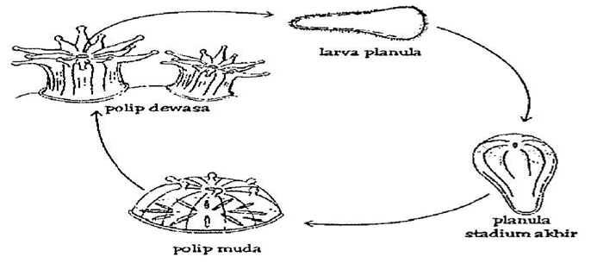

Gambar 2. 2 Proses reproduksi karang secara seksual (Nybakken, 1992)

Sedangkan perkembangbiakan secara aseksual (vegetatif) (Gambar 2.3) terjadi melalui pembentukan tunas baru. Pertunasan yang terjadi terdiri dari dua jenis yaitu pertunasan intratentakuler dan ekstratentakuler. Pada pertunasan intratentakuler polip karang yang sudah dewasa (terutama karang batu) akan membentuk tunas baru dengan cara peregangan cakram coral (coral disk) yang memanjang ke satu arah. Peregangan tersebut akan menghasilkan polip baru karena proses penggentingan yang terjadi pada permukaan cakram. Sedangkan pada pertunasan ekstratentakuler pembentukan tunas terjadi di dasar polip lama (Ditlev, 1980).

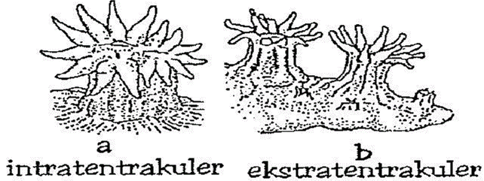

Gambar 2. 3 Proses reproduksi karang aseksual (Nybakken, 1992)

Karang sendiri terdiri dari karang lunak dan karang keras (batu). Perbedaan antara karang lunak dan karang batu terletak pada jumlah tentakel, kekerasan struktur tubuh, dan kerangka penyusunya. Karang lunak mudah dikenali karena tekstur tubuhnya yang lunak dan tertanam dalam massa gelatin yang memiliki jumlah tentakel delapan buah yang dilengkapi dengan duri-duri (pinnula), kerangka tubuh bersifat endoskeleton dan tidak menghasilkan kerangka kapur yang radial. Sedangkan karang keras memiliki jumlah tentakel sebanyak enam atau kelipatan enam dan tidak berduri. Karang keras memiliki kemampuan untuk menghasilkan kerangka kapur yang radial dengan bentuk kristal aragonit dan kerangka tubuh bersifat eksoskeleton (Manuputty, 1986).

## 2.2 Fungsi Ekosistem Terumbu Karang

Sebagai sebuah ekosistem kompleks yang berada di laut, terumbu karang memiliki berbagai peranan penting baik dari segi ekologi, ekonomi, maupun edukasi. Salah satu fungsi utama dari terumbu karang adalah fungsi ekologi yang tidak bisa tergantikan oleh ekosistem lain yaitu sebagai tempat hidup berbagai biota laut. Selain itu terumbu karang juga berfungsi sebagai tempat mencari makan (feeding ground), pemijahan (spawning ground), pengasuhan (nursery ground), dan tempat pembesaran (rearing ground) (Kordi, 2010). Sedangkan menurut Suharsono (1996) menyatakan bahwa terumbu karang mempunyai fungsi alami sebagai berikut :

* Sebagai habitat hidup, sumber makanan, dan tempat berlindung bagi berbagai biota laut
* Sebagai pemecah gelombang guna melindungi pantai dari hantaman gelombang dan arus
* Mempunyai nilai estetika dan ekonomi yang tinggi
* Memiliki nilai estetika yang sangat indah
* Sebagai absorber gas CO2 di atmosfir

Ekosistem terumbu karang memiliki tingkat kesuburan serta produktivitas yang tinggi. Biodiversitas dan produktivitas yang tinggi yang dimiliki oleh terumbu karang hanya dapat ditandingi oleh ekosistem hutan hujan tropis yang berada di daratan. Terumbu karang banyak ditemui pada kawasan yang memiliki unsur hara rendah seperti nitrat dan fosfat. Namun adanya biota laut yang begitu melimpah serta produktivitas primer yang tinggi di ekosistem terumbu karang menunjukan bahwa ekosistem terumbu karang tidak bergantung pada kesuburan lingkungan sekitarnya dan justru dapat menciptakan tingkat produktivitasnya sendiri dengan bantuan zooxanthellae yang berasosiasi di dalam tubuh hewan karang. Karena kemampuan tersebut, terumbu karang sering diibaratkan seperti oasis pada perairan laut dangkal (Kordi, 2010).

## 2.3 Faktor Pembatas Pertumbuhan Karang

Terumbu karang merupakan komunitas ekologi yang memiliki keanekaragaman jenis biota yang besar dan memiliki nilai estetika yang tinggi (Haerul, 2013). Terumbu karang merupakan jenis ekosistem yang unik dan hanya terdapat di perairan tropis yang biasanya diikuti dengan tingginya biodiversitas yang hidup di dalamnya. Menurut Nontji (1993) faktor lingkungan yang membatasi kelangsungan hidup terumbu karang dikelompokan menjadi enam, yaitu intensitas cahaya, kedalaman, suhu, salinitas, sedimentasi dan substrat dasar.

1. Intensitas cahaya matahari

Intensitas cahaya matahari yang menembus perairan memiliki peranan penting dalam proses pembentukan terumbu karang karena berkaitan dengan proses fotosintesis yang dilakukan oleh alga yang bersimbiosis di dalam jaringan karang (Nybakken, 1992). Jika intensitas cahaya yang tersedia berkurang, maka laju fotosintesis juga akan berkurang dan selanjutnya akan menyebabkan penurunan kemampuan karang untuk menghasilkan kalsium karbonat dalam pembentukan terumbu (Nybakken, 1992).

1. Kedalaman

Selain cahaya, faktor lain yang berpengaruh terhadap kelangsungan terumbu karang adalah kedalaman. Ekosistem terumbu karang yang terdapat pada kedalaman kurang dari 25 meter akan memiliki kemampuan tumbuh yang lebih baik dari pada ekosistem terumbu karang yang berada pada kedalaman 50-70 m.

1. Suhu

Suhu dapat mempengaruhi penyebaran terumbu karang dan sebagian besar terumbu karang hanya dapat ditemukan pada perairan yang dibatasi oleh permukaan isoterm 200C. Meski demikian terumbu karang dapat mentolerir suhu mencapai 360C - 400C dengan suhu tahunan rata-rata yang dapat membantu perkembangan terumbu karang secara optimal berada pada kisaran 230C - 250C.

1. Salinitas

Terumbu karang merupakan ekosistem yang sangat sensitif terhadap perubahan tingkat salinitas baik mengalami penurunan ataupun peningkatan dari kadar normalnya (30-35 0/00) (Nybakken, 1992). Menurut Sukarno (1995), terumbu karang memiliki daya toleransi terhadap perubahan kadar salinitas pada batas yang berkisar antara 25-40 0/00.

1. Sedimentasi

Sedimentasi memiliki pengaruh negatif terhadap pertumbuhan karang yaitu dapat menghalangi cahaya yang masuk kebadan perairan sehingga mengurangi cahaya yang dibutuhkan oleh zooxanthella untuk proses fotosintesis. Selain mengganggu penetrasi cahaya, sedimentasi juga menyebabkan penyumbatan pada jaringan karang sehingga memaksa karang untuk memproduksi kelenjar lendir lebih banyak dari biasanya dengan tujuan untuk menghilangkan partikel sedimen yang menempel dan juga menyebabkan terganggunya proses makan hewan karang (Nybakken, 1992).

1. Substrat dasar

Substrat memiliki pengaruh terhadap proses penempelan larva terumbu karang. Substrat keras dan bersih sangat diperlukan larva planula sebagai tempat penempelan sehingga akan memungkinkan tebentuknya koloni baru (Sukarno et al., 1981). Substrat keras ini dapat berupa benda-benda padat yang terdapat di dasar laut, seperti batu cangkang moluska, bahkan bangkai kapal yang tenggelam (Nontji, 1993). Ilustrasi faktor fisika yang mempengaruhi pertumbuhan terumbu karang dapat dilihat pada Gambar 2.4.

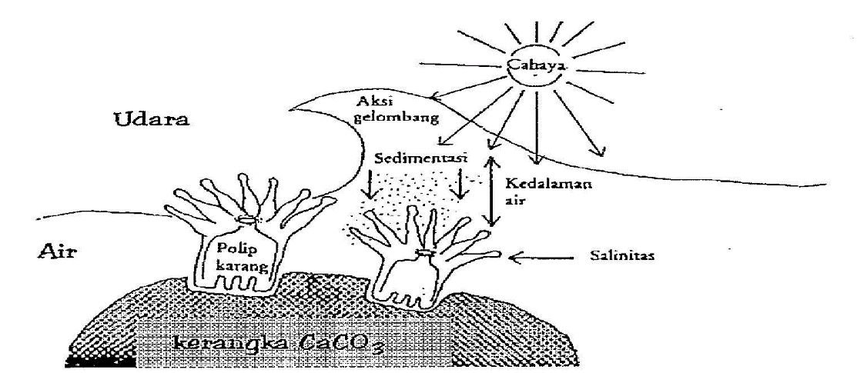

Gambar 2. 4 Faktor fisika yang mempengaruhi pertumbuhan terumbu karang (Nontji, 1993)

## 2.4 Tipe Terumbu Karang

Berdasarkan pengelompokan tipe-tipe terumbu karang berdasarkan tahap pembentukan formasi terdapat tiga jenis yaitu dari yang terdekat fringing reef, barrier reef, hingga yang terakhir atoll (Gambar 2.5 a – c) (Nyibaken, 1992).

1. Fringing reef (terumbu karang tepi)

Merupakan terumbu karang yang terdapat disepanjang pantai suatu pulau dan daratan dan memiliki kedalaman tidak lebih dari 40 meter. Selain itu fringing reef juga dapat tumbuh di sekeliling kepulauan samudra (oceanic island). Fringing reef tumbuh di perairan dangkal ke arah laut tebuka dan relatif berkurang pada daratan bagian belakang yang kemungkinan disebabkan berkurangnya air untuk menggenangi puncak terumbu.

1. Barrier reef (terumbu penghalang)

Merupakan terumbu yang berada di perairan yang relatif dalam dengan goba yang lebar. Terumbu karang ini dibentuk sepanjang ujung kontinental, antara daratan kontinental dan lautan terbuka. Sisi dalam goba dan sisi luar terumbu ini memiliki bentuk, struktur, dan komposisi spesies yang berbeda. Karang ini berada pada kedalaman 40 – 70 meter dan umumnya menyusuri sepanjang pantai.

1. Atoll

Merupakan terumbu berbentuk lingkaran dan sering terlihat dari atas permukaan air. Biasanya terdidri dari pulau berbentuk cincin dengan terumbu mengelilingi goba yang dangkal. Atoll termasuk kategori oceanic reef dan merupakan tipe yang dijumpai diperairan terbuka, muncul ke permukaan dari kedalaman ribuan meter. Atoll tumbuh disekitar ujung pulau yang terbentuk terumbu tepi dan perlahan-lahan terbentuk karang bagian luar. Pada waktu tanah menurun di bawah laut, hanya sebagian kecil dari pulau yang masih muncul dan di sekitarnya adalah goba atau barrier reef sehingga yang tinggal hanyalah terumbu karang berbentuk cincin.

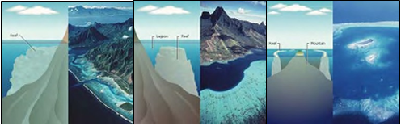

a b c

Gambar 2. 5 Tipe terumbu karang : a. Fringing reef ; b. Barrier reef ; c. Atoll (Partini, 2009)

## 2.5 Tipe Pertumbuhan Karang

Hewan karang merupakan hewan yang umumnya hidup berkoloni dapat membentuk kerangka kapur yang bentuk morfologinya beraneka ragam (Haerul, 2013). Menurut Dahl (1981) menjelaskan bahwa karang memiliki variasi tipe pertumbuhan yang saangat dipengaruhi oleh kondisi perairan serta pencahayaan dari matahari. Beberapa tipe pertumbuhan karang dapat dilihat sebagai berikut:

* Branching (bercabang)

Bentuk pertumbuhan tipe ini banyak terdapat di sepanjang tepi terumbu dan bagian atas lereng, terutama pada bagian yang terlindungi atau setengah terbuka. Biasanya bentuk ini menjadi tempat berlindung bagi karang. Cabang-cabang yang terbentuk memiliki ukuran yang lebih panjang dari diameternya.

* Massive (padat)

Bentuk pertmubuhan tipe ini memiliki ukuran sampai beberapa meter dengan bentuk bulat seperti bola dengan permukaan yang halus dan padat. Bentuk pertumbuhan ini banyak terdapat di sepanjang tepi terumbu dan bagi terumbu dewasa juga terdapat di atas lereng terumbuyang masih dalam kondisi terjaga. Jika karang ini mengalami kematian di beberapa bagian maka akan berkembang menjadi tonjolan-tonjolan, sedangkan jika di daerah dangkal maka akan membentuk sebuah cincin pada bagian atasnya.

* Encrusting (merayap)

Bentuk pertumbuhan tipe ini tumbuh dan berkembang merayap seperti kerak dan biasanya menutupi permukaan dasar dengan permukaan yang kasar dengan lubang yang berukuran kecil. Tipe pertumbuhan ini sangat tahan terhadap ombak.

* Tabulate (meja)

Bentuk pertumbuhan tipe ini tumbuh dengan permukaan mendatar dan lebar yang memiliki bentuk menyerupai meja. Tipe pertumbuhan ini memiliki batang yang digunakan untuk bertumpuh pada satu sisi dengan bentuk sudut atau datar.

* Foliose (daun)

Bentuk pertumbuhan tipe ini banyak tumbuh pada daerah terlindung pada lereng terumbu. Tipe pertumbuhan ini memiliki ukuran yang kecil namun dapat membentuk koloni yang luas dengan permukaan menyerupai lembaran daun yang melipat dan melingkar.

* Mushroom (jamur)

Bentuk pertumbuhan tipe ini tumbuh memiliki pertumbuhan yang merata, cekung atau cembung dengan bentuk lingkaran pipih dengan sekat yang beralur dan bertemu ditengah di satu titik dengan ukuran yang variatif.

## 2.6 Kondisi Terumbu Karang

Kondisi terumbu karang di dunia telah mengalami degradasi yang cukup besar baik dari segi kualitas maupun kuantitas. Menurut Clark (1992) menyatakan bahwa dari 109 negara tropis di dunia yang memiliki komunitas karang yang berbeda, 93 diantaranya telah mengalami degradasi yang besar dan yang tetutup oleh sedimentasi sebesar lebih dari 50 negara. Sedangkan kondisi terumbu karang di wilayah Indonesia menunjukan sekitar 43% terumbu karang yang berada di Indonesia mengalami kerusakan berat atau bahkan mendekati kepunahan, dan hanya 6.5 % yang berada dalam kondisi sangat baik (Suharsono dan Moosa, 1995).

Kerusakan terumbu karang dapat terjadi secara alamiah maupun antropogenik. Kerusakan terumbu karang secara alamiah dapat disebabkan berbagai faktor diantaranya disebabkan oleh adanya badai, pemanasan global, maupun oleh pemangsaan predator. Menurut Nybakken (1992) faktor alamiah yang berpengaruh paling besar terhadap kerusakan terumbu karang adalah adanya badai tropis yang hebat. Badai tropis akan menyebabkan adanya angin kencang yang dapat merusak ekosistem terumbu karang dengan daerah yang sangat luas. Selain badai tropis, faktor alamiah yang dapat menyebabkan kerusakan terumbu karang adalah terjadinya peningkatan populasi predator yang salah satunya adalah Acanthaster planci. Selain faktor alamiah, juga terdapat faktor antropogenik yang dapat merusak ekosistem terumbu karang diantaranya adalah adanya aktivitas penangkapan yang berlebihan, penangkapan yang merusak, pemanfaatan rekreasi yang kurang terawasi, pegembangan wilayah pesisir, dan adanya kegiatan penambangan di pesisir dan laut (Suharsono dan Moosa, 1995).

Kerusakan terumbu karang dapat disebabkan oleh faktor alam dan juga manusia baik secara langsung maupun tidak langsung seperti yang disebabkan sebelumnya dapat diantisipasi dengan langkah konservasi (Kambey, 2013). Beberapa langkah konservasi seperti penetapan kawasan perlindungan laut merupakan salah satu langkah yang harus dilakukan untuk menjaga kelestarian ekosistem laut melalui rehabilitasi dan restorasi. Rehabilitasi dan restorasi ekosistem terumbu karang dapat dilakukan dengan proses transplantasi (Kambey, 2013). Menurut Kaleka (2004) menyatakan bahwa transplantasi dapat memulihkan serta meningkatkan kondisi terumbu karang yang mengalami degradasi baik secara langsung maupun tidak langsung.

Transplantasi merupakan salah satu metode rehabilitasi yang sangat berguna dalam memulihkan serta meningkatkan dalam waktu yang relatif cepat jika dibandingkan dengan rehabilitasi secara alamiah. Transplantasi karang dilakukan melalui potongan dari karang hidup yang selanjunya ditanam ke tempat lain yang mengalami degradasi atau bahkan ke tempat baru yang memadai guna menciptakan habitat baru di lahan yang kosong (Kaleka, 2004). Transplantasi karang memiliki banyak kegunaan dalam proses rehabilitasi terumbu karang diantaranya dengan mempercepat proses rehbilitasi terumbu karang yang mengalami degradasi, rehabilitasi lahan kosong untuk mendukung ketersediaan ikan karang, menciptakan komunitas baru, serta pengembangan populasi karang untuk perdagangan dan rekreasi (Kaleka 2004).

## 2.7 Sedimentasi

Sedimen merupakan butiran pasir yang terdapat baik di daratan maupun lautan. Untuk sedimen di laut sendiri terdapat dua macam yaitu *terrigenous sediment* dan *biogenous sediment. Terrigenous sediment* bisa terbentuk dari hasil pelapukan dan erosi dari tanah dan batuan baik dari laut sendiri ataupun dari daratan yang terbawa ke laut melalui aliran sungai, gletser, ataupun yang terbawa oleh angin (Bearman, 1999). Menurut penelitian yang telah dilakukan oleh Tomascik *et all.* (1997) menjelaskan bahwa *terrigenous sediment* menyebabkan banyaknya masukan lumpur dan pasir yang banyak mengandung mineral yang menjadi penyusun habitat dasarnya dan banyak terdapat pada daerah Pantai Jawa bagian utara dan Kalimantan pada bagian selatan yang memiliki intensits hujan yang relatif tinggi. Sedangkan *biogenous sediment* merupakan sedimen yang terbentuk dari proses pelapukan biologis seperti organisme planktonik yang mengandung silika dan kalsium karbonat yang terdapat dalam struktur skeletonya dan banyak terdapat pada kawasan yang memiliki intensitas hujan yang relatif rendah serta kawasan non-vulkanik (Bearman, 1999).

Selain *terrigenous sediment* dan *biogenous sediment,* sedimen juga dapat diklasifikasikan berdasarkan ukuran partikel butiranya. Berdasarkan ukuran partikel butiranya, sedimen dikelompokan menjadi empat jenis yaitu batu, pasir, lempur, dan lempung. Pengelompokan jenis ini dilakukan berdasarkan penggunaan skala wentworth yang menunjukan ukuran kelas sedimen dari ukuranya (Wibisono, 2005). Klasifikasi ukuran partikel butiran sedimen berdasarkan Skala Wentworth dapat dilihat pada Tabel 2.1

Tabel 2. 1 Klasifikasi ukuran partikel butiran sedimen berdasarkan Skala Wentworth (Wibisono, 2005)

|  |  |  |
| --- | --- | --- |
| **Nama** | **Partikel** | **Ukuran** |
| Batu (Stone) | Bongkah *(boulder)* | > 256 |
|  | Krakal *(coble)* | 64 – 256 |
|  | Kerikil *(peble)* | 4 – 64 |
|  | Butiran *(granule)* | 2 – 4 |
| Pasir *(sand)* | Pasir sangat kasar *(v. Coarse sand)* | 1 – 2 |
|  | Pasir kasar *(coarse sand)* | ½ - 1 |
|  | Pasir sedang *(medium sand)* | ¼ - ½ |
|  | Pasir halus *(fine sand)* | 1/8 – ¼ |
|  | Pasir sangat halus *(v. Fine sand)* | 1/16 – 1/8 |
| Lumpur *(slit)* | Lumpur kasar *(coarse silt)* | 1/32 – 1/16 |
|  | Lumpur sedang *(medium silt)* | 1/64 – 1/32 |
|  | Lumpur halus *(fine silt)* | 1/128 – 1/64 |
|  | Lumpur sangat halus *(v. Fine silt)* | 1/256 – 1/128 |
| Lempung *(clay)* | Lempung kasar *(coarse clay)* | 1/640 – 1/256 |
|  | Lempung sedang *(medium clay)* | 1/1024 – 1/640 |
|  | Lempung halus *(fine clay)* | 1/2360 – 1/1024 |
|  | Lempung sangat halus *(v. Fine clay)* | 1/4096 – 1/2360 |

Sedimen dilaut memiliki sirkulasi yang dipengaruhi oleh arus, angin, gelombang, dan pasang surut baik dari laut lepas ke pantai ataupun dari pantai menuju laut lepas. Sirkulasi ini sangat memungkinkan partikel sedimen dapat menutupi polip karang dengan ukuran sedimen yang sangat bervariasi dari milimeter sampai sentimeter, dan penutupan ini dapat berpengaruh terhadap kehidupan karang baik secara langsung maupun tidak langsung (Partini, 2009). Setelah sedimen masuk ke perairan laut maka akan mengalami proses sedimentasi yaitu sedimen yang berada di perairan laut akan melewati proses mekanik yang akan terdeposit dan terakumulasi pada lapisan dasar laut (Partini, 2009). Menurut Tomascik (1997) menjelaskan bahwa proses sedimentasi sendiri dipengaruhi oleh kondisi hidrologi seperti arus dan juga struktur fisik dari sedimen itu sendiri seperti ukuran partikel, densitas, dan porositas.

Sedimen yang masuk ke perairan akan menutupi dasar perairan dengan berbagai variasi dari bentuk partikel, ukuran, dan juga sumber asal sedimen yang mana jika material berukuran besar dan berat akan mengendap lebih cepat jika dibandingkan dengan material yang berukuran lebih kecil dengan beban yang lebih ringan yang memiliki waktu pengendapan lebih lama karena terombang ambing oleh arus dan gelombang laut (Davis, 1990). Menurut Neumann dan Pierson (1966) menjelaskan bahwa pengelompokan sedimen juga dapat dilakukan berdasarkan kemampuanya menutupi dasar laut. Berdaarkan pengelompokan ini, sedimen dibagi menjadi dua, yaitu:

1. Sedimen litoral

Merupakan sedimen yang mengendap di daerah yang berada di dekat pantai yang mana sedimenya berasal dari daratan seperti butiran dari batuan, pasir kasar, pasir halus, lumpur, dan juga tanah liat.

1. Sedimen pelagik

Merupakan sedimen yang mampu menutupi dua pertiga dari keseluruhan kulit bumi yang tersusun dari sisa bahan organik dan juga debu yang terbawa oleh angin yang terendapkan di perairan lepas pantai.

Pengelompokan sedimen juga dapat dilakukan berdasarkan sumber sedimen dan proses pembentukanya. Menurut Pinet (2000) berdasarkan sumber sedimen dan proses pembentukanya, sedimen dapat dikelompokan menjadi lima kategori, yaitu:

1. *Authigenic sediment*

Merupakan sedimen yang bersal dari proses reaksi kimia maupun biokimia yang berada di dasar perairan seperti fosfat dan mangan.

1. *Biogenic sediment*

Merupakan sedimen yang memiliki komposisi lumpur silikat dan juga kalsium karbonat yang berasal dari hancuran kerangka hewan bentik dan juga dari bagian organisme moluska.

1. *Cosmogenous sediment*

Merupakan sedimen yang berasal dari angkasa dengan ukuran yang sangat halus dan kebanyakan sedimen ini bercampur dengan sedimen lain yaitu *terrigenous* dan juga *biogenous sedimen.*

1. *Terrigenous sediment*

Merupakan sedimen yang berada pada kelas pasir dan lumpur yang disebabkan adanya proses iklim, erosi daratan dan batuan dengan ukuran butiran yang bervariasi dari besar sampai kecil.

1. *Volcanogenic sediment*

Merupakan sedimen yang berasal dari adanya aktivitas vulkanik seperti abu yang dikeluarkan oleh gunung berapi.

Proses sedimentasi diperairan dipengaruhi oleh berbagai aspek salah satunya adalah proses dinamika dari perairan itu sendiri sehingga memungkinkan adanya perbedaan proses sedimentasi antara satu perairan dengn perairan lain. Dinamika dari perairan tersebut diantaranya meliputi arus, gelombang, pasang surut, perbedaan densitas yang menyebabkan adanya percampuran massa air (Dyer, 1986). Dalam prosesnya sedimentasi melewati beberapa tahapan yaitu *detachment* (pelepasan), *transportation* (penghanyutan), dan *deposition* (pengendapan). Proses penghanyutan sendiri memiliki beberapa cara yang menyesuaikan dengan bentuk dan ukuran dari sedimen, yaitu *suspension* (tersuspensi), *saltation* (melompat), *rolling* (berputar), dan *sliding* (menggelinding) (Friedman and Sanders, 1978).

## 2.8 Pengaruh sedimen terhadap terumbu karang

Sedimen di perairan yang memiliki struktur ekosistem terumbu karang memiliki pengaruh besar yang dapat menyebabkan penurunan laju pertumbuhan karang, laju *recruitment* yang rendah, degradasi tutupan karang, meningkatkan laju mortalitas dan penurunan tingkat biodiversitas perairan (Tomascik *et all.* 1997). Penurunan tersebut disebabkan karena ekosistem terumbu karang memiliki kriteria kondisi lingkungan yang harus terpenuhi seperti kondisi perairan yang jernih, intensitas cahaya yang cukup, oligotropik, serta memiliki substrat dasar yang keras untuk penempelan larva karang (Partini, 2009). Pengaruh adanya sedimen di perairan terhadap kondisi terumbu karang meliputi beberapa mekanisme, yaitu :

1. Partikel sedimen akan menutupi permukaan karang sehingga polip karang harus mengeluarkan energi yang lebih untuk menyingkirkan partikel sedimen tersebut.
2. Partikel sedimen yang masih melayang di perairan akan menyebabkan kekeruhan pada badan air. Hal tersebut akan menyebabkan menurunya intensitas cahaya yang mencapai dasar perairan sehingga mengganggu kehidupan hewan karang yang berada di dasar perairan.
3. Sedimen yang memiliki kemampuan untuk mengikat unsur hara menyebabkan sedimen juga mampu untuk mengadsorpsi penyakit dan zat toksik di perairan sehingga menyebabkan kesehatan karang menjadi terganggu.

Keberadaan sedimen di perairan dapat berasal dari berbagai sumber, diantaranya dari aktivitas di darat yang mengalir melalui sungai seperti aktivitas pertambangan, pembukaan hutan, pembukaan areal pertambakan dan pertanian, dan juga dari proses erosi karang baik secara fisik maupun biologis. Di perairan Indonesia sendiri telah banyak terjadi kasus degradasi ekosistem terumbu karang yang disebabkan oleh adanya sedimentasi di perairan, salah satunya adalah yang terjadi di Sungai Solo Jawa Timur. Menurut Hoekstra *et all.* (1989) menyatakan bahwa Sungai Solo merupakan pemasok sedimen yang cukup besar mencapai sekitar 1.200 ton/km2 pertahun. Berdasarkan penelitian yang dilakukan Tomascik *et all* (1997) bahwa sedimen dari Sungai Solo memiliki pengaruh terhadap degradasi dan distribusi karang di Pantai Utara Jawa dan Madura. Pengaruh dari adanya sedimen dari Sungai Solo paling dominan terjadi pada angin muson barat laut dengan arah arus mengalir dari Laut Jawa menuju perairan pada bagian timur (Hoekstra *et all* 1989).

Spesies karang memiliki memiliki tingkat sensitivitas yang berbeda terhadap adanya sedimentasi. Sensitivitas yang berbeda tersebut salah satunya dipengaruhi oleh kemampuan penolakan sedimen yang dilakukan polip serta bentuk pertumbuhan dari karang yang memiliki tipe perangkap pertikel yang berbeda. Pada koloi karang dengan bentuk pertumbuhan bercabang dan tegak berlapis memiliki kemampuan yang tinggi dalam menolak sedimen. Sebaliknya pada bentuk pertumbuhan *massive* dan mandatar berlapis memiliki kemampuan yang rendah terhadap penolakan sedimen karena memiliki permukaan yang lebar dan stabil sehingga sedimen mudah mengendap di permukaan karang tipe ini. Sedangkan pada koloni yang memiliki polip tinggi dengan permukaan yang cembung memiliki daya akumulasi yang paling rendah terhadap sedimen dibandingkan dengan karang jenis lain (Connel dan Hawker, 1992). Menurut Pastorok dan Bilyard (1985) diperoleh bahwa perkiraan dampak tingkat sedimentasi terhadap komunitas karang dapat dilihat pada Tabel 2.2

Tabel 2. 2 Perkiraan dampak sedimentasi terhadap karang sesuai tingkatanya (Pastorok dan Bilyard, 1985)

|  |  |
| --- | --- |
| **Laju Sedimentasi (mg/cm2/hari)** | **Tingkatan Dampak** |
| 1 – 10 | Kecil – Sedang |
|  | Mengarungi kelimpahan |
|  | Kemungkinan penurunan dalam peremajaan |
|  | Kemungkinan penurunan jumlah spesies |
| 10 – 50 | Sedang – Bahaya |
|  | Pengaruh kelimpahan secara besar-besaran |
|  | Penurunan peremajaan |
|  | Pengurangan jumlah spesies |
|  | Kemungkinan invasi spesies baru |
| > 50 | Bahaya – Katastropik |
|  | Kelimpahan berkurang secara drastis |
|  | Komunitas rusak berat |
|  | Kebanyakan spesies musnah |
|  | Banyak koloni mati |
|  | Peremajaan hampir tidak terjadi |
|  | Regenerasi lambat atau berhenti |
|  | Invasi spesies-spesies baru |

Dengan adanya sedimen di perairan, maka karang harus memiliki kemampuan untuk menolak sedimen yang dapat mengancam kehidupanya. Kemampuan karang terhadap proses pengendapan sedimen yang akan menutupi polipnya dilakukan melalui lima mekanisme, yaitu adanya penolakan secara pasif, pengembangan polip ketika air masuk, adanya pergerakan tentakel dan silia, serta mengeluarkan lendir yang disebut mucus (Partini, 2009). Besar kecilnya kemampuan karang terhadap penolakan sedimen di batasi oleh ukuran pertikel sedimen yang mana pada sedimen dari golongan pasir dan butiran halus dengan ukuran < 62 mikron dapat dipindahkan secara efektif oleh beberapa spesies karang. Selain itu kemampuan penolakan terhadap sedimen juga dipengaruhi oleh ukuran oloni itu sendiri. Jika koloni memiliki ukuran yang besar maka kemampuan untuk menolak sedimen menjadi kurang efektif jika dibandingkan dengan karang yang memiliki ukuran lebih kecil (Connel dan Hawker, 1992). Pemindahan sedimen dari tubuh karang dengan mekanisme polip yang mengembang dan pergerakan tentakel silia yang lemah dapat dilihat pada Gambar 2.6.

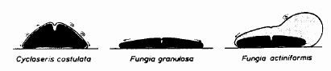

a b c

Gambar 2. 6 Mekanisme penolakan sedimen: a. Corallum bagian atas bergeser, b. Produksi mucus dan pergerakan silia, c. Pengembangan polip (Schuhmacher, 1997)

Selain dari morfologi karang, proses sedimentasi juga dipengaruhi oleh cepat atau lambatnya arus yang melintasi perairan tersebut. Menurut Reigl *et al.* (1996) menjelaskan bahwa karang jenis Turbinaria dan Acropora yang memiliki bentuk corong dapat mengakumulasi sedimen pada pusat jaringanya pada kondisi arus yang lemah. Pada kondisi ini, pusat jaringan akan tertutup oleh sedimen sehingga dapat mematikan jaringan yang berada di bawahnya. Namun di sisi bagian corongnya dari semua jaringan terjaga dari adanya sedimentasi, sehingga masih dapat melakukan proses fotosintesis dan juga masih dapat menangkap makanan yang ada. Sedangkan pada kondisi arus cepat, bentuk corong pada karang jenis ini dapat menghasilkan pusaran air yang menyebabkan adanya pergantian massa air sehingga sedimen yang ada juga ikut terbawa oleh air meninggalkan permukaan karang (Reigl *et al.* 1996).

## 2.9 Pengaruh sedimentasi terhadap Mortalitas Karang

Pengaruh sedimen terhadap ekosistem karang dapat mencakup komunitas aspek ekologi dan juga komposisi dari terumbu karang di suatu wilayah yang salah satunya meningkatkan indeks mortalitas dari komunitas karang. Indeks moratlitas merupakan suatu laju perubahan dari karang hidup menjadi karang mati dan patahan karang (Partini, 2009). Menurut Changsang *et al.* (1981) bahwa karang mengalami kematian yang disebabkan adanya sedimentasi yang tinggi di Ko Pucket, Thailand yang disebabkan dari aktivitas pengerukan dan pemisahan timah. Di Teluk Bang Tao yang berada di barat dari Ko Pucket menyebabkan tutupan karang menjadi sangat rendah yaitu hanya 3-6 % di daerah *reef flat*. Daerah ini merupakan kawasan yang paling banyak menerima sedimentasi jika dibandingkan dengan daerah lain. Pada daerah *reef edge* presentasi tutupan memiliki presentasi yang lebih tinggi yaitu 27-34 % dan pada daerah *reef slope* presentase tutupan karang mencapai 26-34 %. Selain itu, menurut Supriharyono (200) juga menunjukan bahwa di Perairan Bandengan, Jepara, Jawa Tengah memiliki presentase tutupan karang yang rendah yaitu 21-37 % pada daerah *reef flat*, dan meningkat menjadi 50-80% di daerah *reef edge* yang memiliki jarak lebih jauh dengan pantai dan tingkat sedimentasi yang lebih kecil dibandingkan dengan daerah *reff flat*. Sedimen yang tinggi diperairan sekitar pantai ini disebabkan adanya masukan dari *run-off* yang berasal dari aktivitas pertanian dan aktivitas lainya.

Semakin tinggi sedimentasi diperairan dekat ekosistem terumbu karang akan memberikan dampak yang serius dengan meningkatkan laju mortalitas karang yang menyebabkan terjadinya degradasi lingkungan. Namun dari berbagai jenis karang ada beberapa jenis yang memiliki daya toleransi terhadap adanya cekaman akibat sedimen. Berdasarkan peneilitian yang dilakukan oleh Hutomo dan Mudjiono (1990) menjelaskan bahwa terjadi dominansi karang jenis Porites dan Goniopora pada perairan yang mengalami sedimentasi di Perairan Tanjung Jati Jepara. Hal ini menunjukan bahwa karang jenis Porites dan Goniopora memiliki daya toleransi terhadap adanya sedimen di perairan. Jika di Perairan Tanjung Jati Jepara sedimentasi menyebabkan adanya dominansi karang jenis Porites dan Goniopora, namun sedimentasi yang terjadi di Teluk Bang Tao Thailand bagian utara menyebabkan kematian karang yang disebabkan oleh lumpur yang menutupi permukaan karang. Sedimen yang terjadi di Teluk Bang Tao Thailand disebabkan adanya aktivitas pengerukan yang menghasilkan limbah berupa *plume* dan *tailing* yang terbawa ke perairan yang memiliki ekosistem karang (Changsang *et al.*, 1981).

## 2.10 Pola Adaptasi Karang terhadap Sedimen

Adanya sedimentasi di lingkungan perairan ekosistem terumbu karang menuntut adanya kemampuan adaptasi dari jenis karang itu sendiri baik adaptasi secara fisiologis maupun morfologis. Secara fisiologis, adaptasi karang berupa penolakan sedimen secara aktif melalui gerakan silia, sedangkan secara morfologis kemampuan terhadap penolakan sedimen dilakukan secara pasif oleh karang. Kemampuan penolakan sedimen secara pasif ini dipengaruhi oleh kondisi hidrologi lokal dan bentuk corallum dari jenis karang (Partini, 2009). Karena dipengaruhi oleh bentuk corallum, maka setiap jenis karang memiliki kemampuan yang tidak sama terhadap penolakan sedimen yang menyebabkan adanya perbedaan pola persebaran jenis-jenis karang di berbagai daerah yang memiliki tingkat sedimentasi yang berbeda (Partini, 2009). Menurut Kordi (2010) jenis karang yang memiliki daya tahan yang tinggi terhadap sedimentasi diantaranya adalah karang jenis *Montastrea cavernosa, Siderastrea radians, Siderastrea siderea,* dan *Diploria strigosa.* Di kawasan yang memiliki tingkat sedimentasi < 10 mg/cm2/hari terdapat > 120 spesies karang, sedangkan di kawasan yang memiliki tingkat sedimentasi >200 mg/ cm2/hari hanya terdapat < 4 spesies (Kordi, 2010).

Selain disebabkan oleh adanya aktivitas dari ekternal, sedimentasi juga disebabkan oleh adanya erosi dari karang itu sendiri baik secara fisik maupun biologis (*bioerosion*) yang dikenal dengan sedimen karbonat (Kordi, 2010). Proses bioerosi ini biasanya disebabkan oleh hewan laut seperti bulu babi, ikan, bintang laut, dan berbagai hewan laut lainya (Supriharyono, 2000). Menurut penelitian yang dilakukan oleh Land (1979) menyatakan bahwa lebih dari 50% sedimen karbonat tahunan disebabkan oleh bulu babi (*Diadema antilarum*) sebesar 90 ton/ha/tahun di Barbados. Selain disebabkan oleh bulu babi, bioerosi juga disebabkan oleh ikan dan sponge. Bioerosi yang disebabkan oleh ikan menghasilkan sedimen karobnat sebesar 0.5 ton/ha/tahun, dan sedimen karbonat yang dihasilkan oleh sponge yaitu sebesar 5 ton/ha/tahun. Adanya sedimen di perairan baik *terrigenous sediment* maupun *carbonate sedimen* mengakibatkan adanya kekeruhan di perairan sekitar ekosistem terumbu karang terutama setelah adanya hujan atau badai yang mana hal tersebut sangat mempengaruhi kelangsungan hidup karang (Land, 1979).

## 2.11 Penelitian Terdahulu

| **No** | **Judul** | **Penulis dan tahun terbit** | **Tujuan** | **Parameter** | **Metode** | **Hasil** |
| --- | --- | --- | --- | --- | --- | --- |
| 1 | Efek sedimentasi terhadap terumbu karang di Pantai Timur Kabupaten Bintan | Partini, 2009 | * Mengkaji komunitas terumbu karang * Menghitung laju sedimentasi di ekosistem terumbu karang * Menganalisa hubungan dan pengaruh laju sedimentasi terhadap komunitas karang | * Parameter fisika dan kimia * Laju sedimentasi * Pertumbuhan karang | Analisis komponen utama dengan metode PCA | Laju sedimentasi berkorelasi negatif terhadap tutupan karang dan berkorelasi positif terhadap indeks mortalitas |
| 2 | Pengaruh perbedaan intensitas cahaya terhadap kelimpahan zooxanthella pada karang bercabang (marga: Acropora di perairan Pulau Pari Kepulauan Seribu | Fahrurrozie A., Patria M. P., dan Widiarti R., 2012 | * Kelimpahan zooxanthella akibat perbedaan intensitas cahaya pada koloni karang dari tipe *life form* bercabang. | * Intensitas cahaya * Salinitas, pH, suhu, DO, dan arus * Kesehatan dan pertumbuhan karang | Membedakan intensitas cahaya yang diterima terumbu karang dengan menutup karang dengan plastik terang, plastik setengah gelap, dan plastik gelap | * Kelimpahan zooxanthella mengalami penurunan di ketiga perlakuan * Perbedaan intensitas cahaya menyebabkan perbedaan kelimpahan zooxanthella yang berdampak terhadap pertumbuhan karang |
| 3 | Tingkat kelangsungan hidup karang *Acropora formosa* hasil transplantasi di Perairan Sawapudo Kecamatan Soropia | Nurman F.H., Sadarun B., dan Palupi, R.D. 2017 | * Untuk mengetahui tingkat keangsungan hidup fragmen karang yang ditransplantasi di Perairan Sawapudo dan mengetahui faktor yang menyebabkan kematian fragmen karang | * Suhu, arus, salinitas, kecerahan, dan sedimentasi * Tingkat kelangsungan hidup fragmen karang | Metode transplantasi pada pipa semen pada ketinggian 40 cm. Transplantasi yang dilakukan sebanyak 60 fragmen dengan ukuran 7 cm | * Presentase hidup lebih tinggi pada kedalaman 3 dan 7 meter * Faktor penghambat tingkat kelangsungan hidup karang adalah adanya algae, sedimentasi, suhu, dan cabang fragmen yang berbeda * Kedalaman 7 m adalah kedalaman terbaik |
| 4 | Pengaruh sedimentasi terhadap terumbu karang di Kawasan Konservasi Laut daerah Bintan Timur Kepulauan Riau | Adriman, dkk., 2013 | * Untuk mengkaji kondisi terumbu karang, laju sedimentasi, kondisi kualitas perairan, dan untuk mengetahui pengaruh sedimentasi terhadap terumb karang | * Suhu, arus, salinitas, kecerahan, dan sedimentasi * Tingkat kelangsungan hidup fragmen karang | Memasang tiga *sediment trap* disetiap stasiun dengan jarak antar *sediment trap* 1-5 m. *Sediment trap* dipasang selama 20 hari | * Kondisi terumbu karang di KKLD Bintan Timur dalam kategori sedang * Laju sedimentasi berkisar 4.528 – 108.69 mg/cm2/hari * Parameter air masih berada di bawah baku mutu air laut untuk biota kecuali nitrat * Laju sedimen berpengaruh negatif terhadap tutupan karang |
| 5 | Laju pertumbuhan dan tingkat kelangsungan hidup karang *Acropora formosa* | Joni, 2017 | * Untuk mengetahui laju pertumbuhan dan kelangsungan hidup karang *Acropora formosa* hasil transplantasi pada kedalaman berbeda | * Suhu, arus, salinitas, kecerahan, dan sedimentasi * Tingkat kelangsungan hidup fragmen karang transplantasi | Mengukur pertumbuhan panjang fragmen karang serta tingkat kelangsungan hidup karang yang disebabkan kedalman tranplantasi yang berbeda | * Kedalaman memberikan pengaruh terhadap laju pertumbuhan dan kelangsungan hidup karang yang mana kedalaman yang baik berkisar antara 3-9 meter dengan pertumbuhan cepat dan tingkat kelangsungan hidup tinggi |

Penelitian ini merupakan penelitian yang belum pernah dilakukan sebelumnya. Hal yang membedakan penelitian ini dengan penelitian yang sudah dilakukan sebelumnya dapat ditinjau dari beberapa aspek, yaitu tempat penelitian, jenis media tranplantasi yang digunakan dan metode pengamatan yang dilakukan.

1. Tempat yang menjadi lokasi penelitian merupakan kawasan perairan yang berada di dekat outlet PLTU Paiton, probolinggo yang dimungkinkan mempengaruhi faktor oseanografi yang ada termasuk laju sedimentasi.
2. Media yang digunakan transplantasi merupakan kanstin FABA yang merupakan hasil pemanfaatan limbah padat batu bara berupa *fly ash* dan *bottom ash.*
3. Metode pengamatan laju sedimentasi yang dilakukan terhadap karang tranplantasi pada kedalaman yang berbeda.

# BAB III

# BAHAN DAN METODE

## 3.1 Flowchart Penelitian



Gambar 3. 1 Flowchart Penelitian



Gambar 3. 2 Diagram alir pengolahan data

## 3.2 Waktu dan Lokasi Penelitian

Penelitian ini dilakukan pada Bulan Maret – Juli 2019 yang berlokasi di Perairan Paiton, Kabupaten Probolinggo, Jawa Timur. *Timeline* penelitian ini dapat dilihat pada Tabel 3.1.

Tabel 3. 1 Timeline penelitian



Sedangkan tempat yang menjadi objek penelitian adalah kawasan perairan yang terdapat di kawasan vital nasional PLTU Paiton Probolinggo dengan stasiun pengamatan pada koordinat S 07o 42’ 51,9” dan E 113o 35’ 39,9” yang berada di dekat *outlet* PLTU. Penentuan titik pengamatan dilakukan dengan metode *purposive sampling* dimana dalam penentuan lokasi penelitian dilakukan dengan pertimbangan tertentu (Winarno, 2013). Peta lokasi penelitian dapat dilihat pada Gambar 3.3.

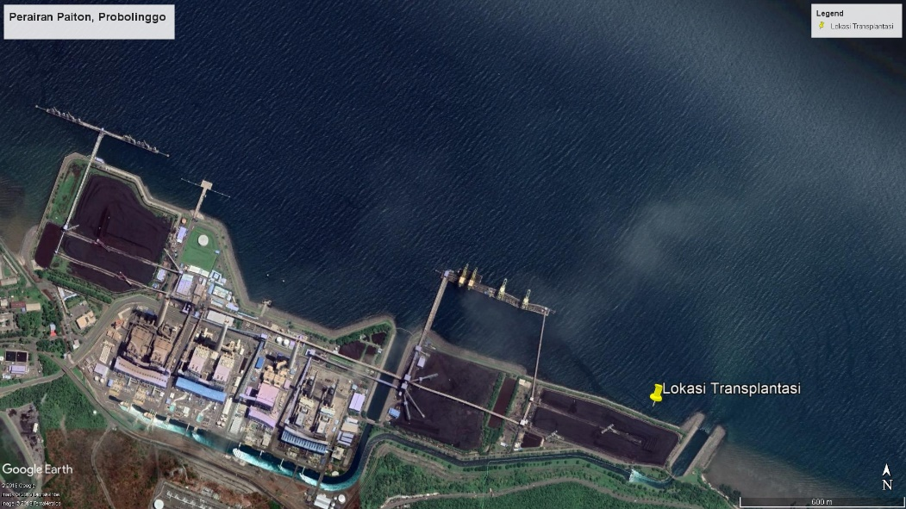

Gambar 3. 3 Lokasi Penelitian (Google Earth, 2019)

## 3.3 Alat dan Bahan

Alat dan bahan yang digunakan pada penelitian ini mencakup berbagai fungsi, baik untuk pengamatan parameter oseanografi, transplantasi karang, dan sedimentasi. Kelengkapan alat (Tabel 3.2) dan bahan (Tabel 3.3) serta metode yang akan digunakan untuk mengukur parameter yang dibutuhkan dapat dilihat sebagai berikut :

Tabel 3. 2 Alat Penelitian

|  |  |  |  |
| --- | --- | --- | --- |
| **Alat** | **Satuan** | **Fungsi** | **Keterangan** |
| GPS | ltg – bjr | Posisi stasiun | In situ |
| Scuba set | Set | Penyelaman | In situ |
| Kabel tis | pcs | Mengikat fragmen | In situ |
| Meteran jahit | Cm | Pengukuran | In situ |
| *Underwater book* | Buah | Penulisan | In situ |
| Tang | Buah | Pemotong karang | In situ |
| Kamera | Buah | Dokumentasi | In situ |
| Current meter | m/s | Arus | In situ |
| Hobo pendant | µE/m2s | Intensitas cahaya | In situ |
| pH paper | Buah | Ph | in situ |
| Refraktometer | Ppt | Salinitas | in situ |
| DO meter | mg/l | DO | in situ |
| Hobo pendant | oC | Suhu | in situ |
| *Seschi disk* | M | Kecerahan | In situ |
| Buku identifikasi | Buah | Jenis karang | In situ |
| *Sediment trap* | mg/cm2/hari | Laju sedimentasi | In situ & Lab. |
| *Sieve Shaker* | Mm | Tekstur sedimen | Laboratorium |
| Nitrat *tools* | mg/l | Nitrat | Laboratorium |
| Phospat *tools* | mg/l | Phosphat | Laboratorium |

Tabel 3. 3 Bahan Penelitian

|  |  |  |
| --- | --- | --- |
| **Bahan** | **Satuan** | **Keterangan** |
| *Acropora* Sp. | individu | In situ |
| Aquades | ml | In situ |
| Sedimen | gram | In situ |
| Lem transplantasi | Pcs | In situ |
| Kanstin FABA | buah | In situ |

## 3.4 Susunan Media Transplantasi

Media transplantasi yang digunakan pada penelitian ini adalah kanstin FABA yang merupakan pemanfaatan limbah padat B3 berupa *fly ash* dan *bottom ash* yang dimulai pada tahun 2003 oleh PT Jawa Power, Paiton, Probolinggo. Setiap blok dari kanstin FABA ini memiliki volume 25 x 35 x 15 cmdengan daya tekan sebesar 32.43 N/mm2 dan merupakan kategori mutu B berdasarkan SNI-03-06391-1996. Pemanfaatan ini telah mendapatkan Izin dari Kementerian Lingkungan Hidup dan Kehutanan melalui Surat Keputusan Menteri Lingkungan Hidup dan Kehutanan Nomor SK.183/MenLHK/Setjen/PSLB3/3/2016 yang berlaku 5 tahun. Produk kanstin ini telah teruji secara laboratorium melalui uji TCLP (Toxicity Characteristic Leachate Procedure) oleh Lab ALS Indonesia yang menyatakan bahwa produk ini tidak berpotensi mencemari lingkungan (Suprianto, 2016). Penyusunan kanstin FABA sebagai media transplantasi dapat dilihat pada Gambar 3.4 a-d.

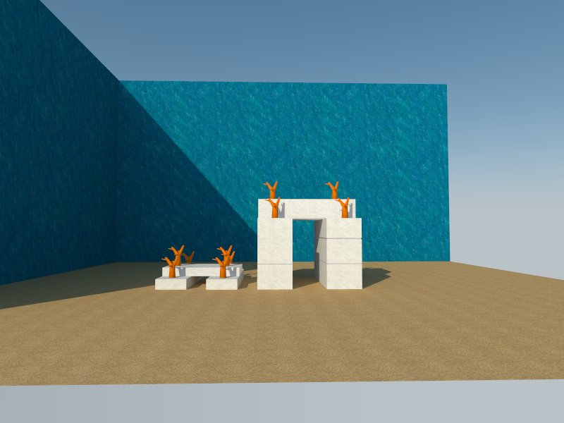 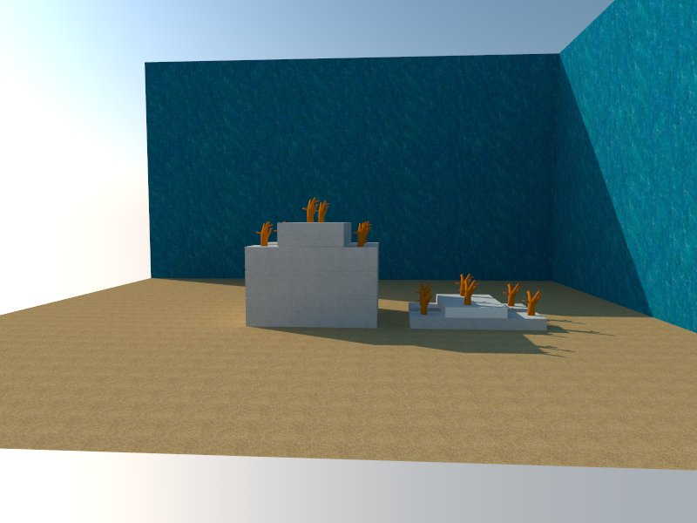

a b

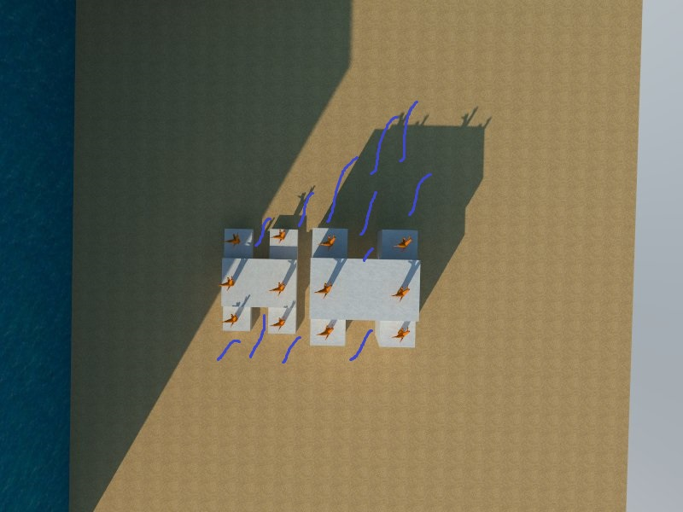 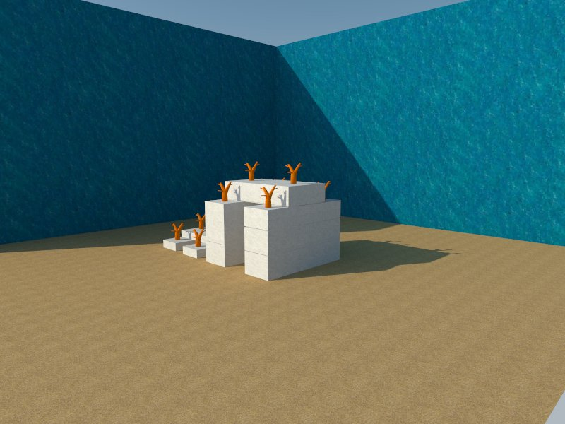

c d

Gambar 3. 4 a-d. a. Tampak depan; b. Tampak samping; c. Tampak atas; d. Tampak diagonal

Dari Gambar 3.4 a-d menunjukan bahwa terdapat dua ketinggian yang berbeda dari media transplantasi. Ketinggian media tersebut akan mempengaruhi terhadap tingkat kedalaman fragmen karang transplantasi dari permukaan air. Pada penelitian ini perairan yang menjadi lokasi penelitian memiliki kedalaman sekitar 10,4 m. Pada variasi kedalaman pertama, blok kanstin FABA yang digunakan berjumlah 3 dengan dua blok disusun sejajar arah arus (garis biru) dan satu blok tegak lurus terhadap arus dan berada diatas blok pertama dan kedua menjadi satu rangkaian media. Blok kanstin yang masing-masing memiliki ketinggian 15 cm disusun menjadi dua tingkat sehingga memiliki ketinggian 30 cm yang menyebabkan kedalaman transplantasi di variasi pertama menjadi 10,1 m dari permukaan.

Sedangkan pada variasi kedalaman kedua, blok kanstin yang digunakan berjumlah 33 dengan 32 blok disusun sejajar arah arus dan menjadi dua tingkatan dengan masing-masing bagian memiliki 16 blok. Selanjutnya satu blok disusun tegak lurus terhadap arus dan berada diatasbalok yang disusun bertingkat. Blok kanstin yang masing-masing memiliki ketinggian 15 cm disusun bertingkat 16 dan ditambah satu tingkat dari blok yang dipasang diatas bagian satu dan dua. Dari susunan tersebut diperoleh ketinggian kanstin FABA sebesar 4,95 m yang menyebabkan kedalaman transplantasi di variasi kedua menjadi 5.15 m dari permukaan. Kanstin FABA ini selanjutnya akan ditanami fragmen karang *Acropora formosa* dan *Acropora intermedia* yang berjumlah 18 fragmen di setiap satu rangkaian media transplantasi di masing-masing kedalaman.

## 3.5 Metode Pengambilan Data

Penelitian ini menggunakan metode eksperimental yang merupakan metode yang menjelaskan sebab akibat antara satu variable dengan variable lainya (X dan Y) (Sugiyono, 2009). Metode penelitian ini bertujuan untuk membandingkan hasil eksperimen dengan dua kondisi percobaan yang berbeda. Pada metode ini terdapat tiga hal pokok yang harus dilakukan, yaitu mengontrol, memanipulasi, dan mengamati pada dua kondisi percobaan yang berbeda (Arifin, 2012). Percobaan dengan metode ini sebisa mungkin harus memiliki parameter yang sama kecuali parameter yang sengaja dibedakan untuk membedakan perlakuan satu dengan perlakuan lainya. Langkah terakhir yang dilakukan pada penelitian ini adalah observasi untuk mengetahui perubahan dan perbedaan yang terjadi pada masing-masing kelompok percobaan (Arifin, 2012).

Penelitian ini dilakukan melalui tiga tahapan, yaitu penentuan stasiun dan pengamatan kondisi terumbu karang, sedimentasi dan parameter fisika perairan. Selanjutnya adalah analisis laboratorium tentang parameter kimia perairan, pertumbuhan dan mortalitas terumbu karang, serta tekstur dan laju sedimentasi. Tahap terakhir adalah analisis dan interpretasi data mengenai pengaruh kualitas air terutama intensitas cahaya dan laju sedimentasi terhadap terumbu karang. Data yang didapatkan berupa data primer yang didapatkan secara langsung di lokasi penelitian. Untuk mendukung data primer yang didapatkan, maka dilakukan pengumpulan data yang mendukung baik dari literature atau instansi terkait, seperti pihak *YTL Jawa Power* dan instansi terkait lainnya.

### 3.5.1 Penentuan stasiun

Penentuan stasiun pengamatan dilakukan dengan metode *purposive sampling* dimana lokasi ditentukan dengan pertimbangan tertentu (Winarno, 2013). Lokasi transplantasi merupakan titik yang berada didekat outlet PLTU yang dimungkingkan akan mempengaruhi kondisi oseanografi di lokasi penelitian. Lokasi penelitian berada pada koordinat S 07o 42’ 51,9” dan E 113o 35’ 39,9” yang didapatkan setelah survey pendahuluan. Survei pendahuluan dilakukan dengan penyelaman yang bertujuan untuk memperoleh gambaran awal dasar perairan yang menjadi lokasi transplantasi yang akan dilakukan.

### 3.5.2 Pengukuran parameter fisika dan kimia perairan

Parameter kualitas perairan yang akan diukur meliputi parameter fisika dan parameter kimia. Parameter fisika yang diukur meliputi intensitas cahaya, suhu perairan, arus, salinitas, kecerahan, pH, dan DO. Sedangkan pengukuran parameter kimia meliputi nitrat dan fosfat perairan. Pengukuran parameter oseanografi dilakukan pada lapisan permukaan perairan, kecuali suhu perairan, arus, dan intensitas cahaya yang akan dilakukan pengukuran pada kedalaman yang disesuaikan dengan kedalaman transplantasi. Sedangkan untuk melakukan uji nitrat dan fosfat, maka dilakukan pengambilan sampel air yang disimpan di dalam botol sampel untuk dilakukan analisis laboratorium.

### 3.5.3 Pengukuran laju sedimentasi

Pengukuran laju sedimentasi dilakukan dengan pemasangan *sediment trap* di lokasitransplantasi. Tabung *sediment trap* berupa pipa PVC dengan diameter 8.2 cm dan tinggi 21.5 cm. Pada bagian atas terdapat sekat penutup (*baffles)* yang bertujuan untuk menghalang biota laut yang masuk ke dalam *sediment trap*. Tabung *sediment trap* dipasang pada tiang yang terbuat dari besi berdiameter 1 cm yang akan ditancapkan dan diikatkan ke media di dua variasi kedalaman media transplantasi yaitu 5 dan 10 meter dari permukaan. Sedimen yang terkumpul di *sediment trap* selanjutnya dikeringkan dengan cara pengovenan selama 24 jam pada suhu 60o C (English *et al,* 1997). Setelah pengovenan selesai maka dilakukan penimbangan berat kering sedimen menggunakan timbangan analitik dan hasilnya didapatkan dalam satuan milligram.

### 3.5.4 Pengukuran intensitas cahaya

Pengukuran intensitas cahaya dilakukan menggunakan intrumen *Hobo Pendant temp/light 64k* yang mengukur suhu dan cahaya yang masuk ke perairan. Alat ini ditempatkan di media FABA dengan diikatkan menggunakan *cable tise* dan tampar pada dua kedalaman yang berbeda berdasarkan ketinggian transplantasi. Jeda pengukuran dilakukan berdasarkan interval waktu yang ditentukan pada instrumen.

### 3.5.5 Pengamatan terumbu karang

Pada penelitian ini, terdapat tiga rangkaian kegiatan yang dilakukan, yaitu pengukuran pertumbuhan panjang dan cabang, perhitungan tingkat kematian fragmen karang transplantasi, pengamatan serta pengambilan dokumentasi pengamatan.

1. Pengukuran pertumbuhan panjang dilakukan dengan meteran jahit pada sampel fragmen karang yang ditransplantasikan. Sedangkan pengukuran cabang dilakukan dengan penghitungan secara visual. Pengukuran pertumbuhan fragmen karang salah satunya dapat merepresentasikan tingkat stress karang (Fadli, 2008).
2. Perhitungan tingkat kematian fragmen karang transplantasi merupakan salah satu metode yang dapat merepresentasikan kesuksesan dari proses transplantasi itu sendiri. Semakin sedikit frgamen karang yang mati dapat menunjukan bahwa proses transplantasi berhasil dan juga dapat menunjukan bahwa metode, kualitas air, dan pemilihan lokasi transplantasi sesuai dengan kebutuhan karang dan begitu juga sebaliknya (Fadli, 2008).
3. Pengambilan dokumentasi bertujuan untuk mendokumentsikan hasil dari pengamatan yang dilakukan sebagai bahan laporan atas pengamatan yang dilakukan. Selain itu foto yang didapatkan juga dapat menguatkan data yang sudah didapatkan.

## 3.6 Analisis Data

Analisis data merupakan proses pengolahan data yang sudah didapatkan dari pengambilan data lapangan dan data yang mendukung dari literatur. Proses pengolahan data dilakukan melalui beberapa tahapan, yaitu:

### 3.6.1 Tekstur dan Laju sedimentasi

Ukuran butiran sedimen merupakan hal penting yang harus diperhatikan karena berkaitan dengan kecepatan laju sedimentasi. Untuk menentukan klasifikasi sedimen dapat menggunakan skala wentworth dengan melakukan penyaringan dengan saringan bertingkat (*sieve shaker*). Sedimen yang terperangkap dalam *sedimen trap* diambil dan dikeringkan menggunakan oven selama 24 jam sehingga didapatkan sedimen kering untuk dilakukan analisis tekstur dan laju sedimentasi. Setelah dilakukan penyaringan, maka dilakukan penimbangan menggunakan neraca analitik untuk mengetahui berat masing-masing jenis klasifikasi sedimen. Setelah mengetahui klasifikasi sedimen, maka dilakukan analisa laju sedimentasi. Selanjutnya sedimen dihitung berat kering total dari seluruh kelas sedimen dengan menggunakan timbangan analitik sehingga bisa dilakukan perhitungan laju sedimentasi melalui persamaan berikut (Roger *et all.,* 1994) .

Keterangan :

LS = Laju sedimentasi (mg/cm2/hari)

Bs= Berat kering sedimen (mg)

π = konstanta (3,14)

r = Jari jari lingkaran sedimen traps (cm)

### 3.6.2 Intensitas Cahaya

Hasil data pengukuran intensitas cahaya yang dilakukan menggunakan *Hobo Pendant temp/light 64k* disimpan kedalam memori yang berada di intrument tersebut. Data yang didapatkan berupa data angka yang selanjutnya digunakan untuk menghitung nilai rata-rata dari intensitas cahaya di setiap kedalaman untuk dikaitkan terhadap pertumbuhan dan tingkat mortalitas karang transplantasi.

### 3.6.3 Pertumbuhan panjang dan cabang karang

Perhitungan pertumbuhan panjang yang dilakukan pada penelitian ini menggunakan meteran jahit yang selanjutnya dicatat menggunakan alat tulis bawah air. Pertama yang dilakukan adalah menghitung nilai awal dari panjang fragmen pada pengamatan pertama. Selanjutnya dilakukan pengamatan kedua untuk menghitung pertumbuhan panjangnya setelah tiga minggu, sehingga dapat diketahui pertumbuhan panjang tiga mingguan. Secara matematis, pertumbuhan panjang dapat dihitung sebagai berikut:

Keterangan:

= pertumbuhan panjang

= panjang ke – t

= panjang ke – (t-1)

Hal yang sama dilakukan untuk menghitung pertambahan cabang dengan menghitung nilai awal dari jumlah cabang dan menghitung pertambahan cabang setelah tiga minggu pasca transplantasi. Hasil perhitungan selanjutnya di kurangi oleh nilai sebelumnya sehingga didapatkan pertumbuhan cabang tiga mingguan. Secara matematis, pertumbuhan cabang dapat dihitung sebagai berikut:

Keterangan:

= pertumbuhan cabang

= cabang ke – t

= cabang ke – (t-1)

### 3.6.4 Indeks mortalitas

Untuk melihat tingkat kematian fragmen karang transplantasi pada kanstin FABA yang dijadikan sebagai media transplantasi, maka harus dilakukan pendekatan dengan indeks mortalitas. Nilai indeks mortalitas didapatkan dengan perhitungan nilai dari persentase fragmen karang yang mati dari total keseluruhan fragmen yang di transplantasikan. Secara sistematis nilai indeks mortalitas dapat dilihat sebagai berikut (Partini, 2009) :

Keterangan:

MI = Indeks mortalitas

A = Persentase karang mati

B = Persentase karang hidup

Indeks mortalitas menunjukan laju perubahan dari karang hidup menjadi karang mati. Nilai indeks mortalitas yang mendekati nilai 0 menunjukkan bahwa laju kematian tidak memberikan dampak yang begitu besar terhadap fragmen karang transplantasi, sedangkan nilai indeks yang mendekati 1.0 menunjukkan bahwa terjadi perubahan yang besar dari karang hidup menjadi karang mati.

### 3.6.5 Keterkaitan Komponen Utama

Untuk mengaitkan pengukuran data tentang parameter perairan serta intensitas cahaya dan laju sedimentasi terhadap kondisi transplantasi terumbu karang maka harus dilakukan analisis statistik. Pada penelitian ini, untuk mendapatkan niai relasi antar parameter digunakan metode analisis statistik multivariabel *Principal Components Analysis* (PCA) yang merupakan metode analisis statistika secara deskriptif untuk menampilkan data hasil pengolahan ke dalam bentuk grafik informasi di suatu matriks data. *Software* yang digunakan untuk melakukan analisis statistik PCA ini adalah *software* XLSTAT yang berada dalam *microsoft excel* 2016.

Dalam penelitian ini parameter yang dianalisis meliputi parameter oseanografi seperti suhu perairan, arus, salinitas, kecerahan, pH, DO, nitrat, fosfat, dan terutama intensitas cahaya. Selain parameter oseanografi, data lain yang dianalisis meliputi laju sedimentasi serta kondisi pertumbuhan dan indeks mortalitas karang transplantasi. Untuk mendapatkan hasil yang dibutuhkan, terlebih dahulu dilakukan penormalan data yang dianalisis melalui reduksi dan pemusatan. Penormalan data ini dilakukan karena parameter yang diukur memiliki satuan yang tidak sama. Langkah pertama yang harus dilakukan adalah pemusatan data dengan melihat selissih antara nilai parameter inisial dari suatu parameter dengan nilai rata-rata dari parameter tersebut. Langkah selanjutnya adalah melakukan pereduksian dengan membagi nilai pemusatan dengan deviasi suatu parameter. Secara matematis proses pereduksian dapat dituliskan sebagai berikut (Partini, 2009):

Keterangan:

R = nilai hasil reduksi

Ni = nilai parameter awal

x = nilai rataan dari parameter

S = standar deviasi

Setelah melalui proses pemusatan data dan pereduksian, maka dilakukan pengelompokan data melalui jarak Euclidean yang merupakan jumlah kuadrat dari perbedaan antara baris (stasiun) terhadap kolom (variabel) yang memiliki hubungan sehingga dapat mengetahui kedekatan antar komponen.

# DAFTAR PUSTAKA

Bearman, G. 1999. *Waves, Tides, and Shallow Water Processes.* Open University. Waton Hall. Milton Keynes.

Burke L, Elisabeth S, Spalding M. 2002. *Terumbu Karang yang Terancam di Asia Tenggara.* Diterjemahkan dari Reef of Risk In South East Asia. World Resources Institute. Washington DC. USA.

Changsang H, Boonyate P, Charuchinda M. 1981. Effect of Sedimentation from Coastal Mining on Coral Reef on the Northwestern Coas of Phucket Island. Thailand. Proceeding 4th International Coral Reef Symposium. Manila. Vol 1 : 129 – 136. <http://www.reefbase.org/references/refliterature.asp>

Clark, R. B. 1992. *Marine Pollution*. Clarendon Press. Oxford London.

Connel DW, Hawker DW. 1992. *Pollution in Tropical Aquatic System.* CRC Press. Inc. London.

Dahl, R. B., 1981. *Coral Reef Monitoring Handbook*. Soulth Pacific Commission Noumea. New Caledonia.

Dahuri, R. 2003. *Keanekaragaman Hayati Laut: Aset Pembangunan Berkelanjutan Indonesia.* Jakarta: Gramedia Pustaka Utama.

Davis AR Jr. 1991. *Oceanography. An Introduction to Marine Environment.* Wm. C. Brown Publishers. Iowa. USA.

Ditlev, H., 1980. *A Field Guide To The Building Corals of The Indo-Pasific*. Dr. W. Backnhuys Publication. Roterdams.

Dyer KR. 1986. *Coastal and Estuaries Sediment Dynamics.* New York: John Wiley dan Sons Ltd..

English S., Wilkinson, Baker V. 1997. *Survey Manual for Tropical Marine Resources.* Ed. Ke-2. Australia Institute of Marine Science.

Fadli, Nur. 2008. *Tingkat Kelangsungan Hidup Fragmen Karang Acropora formosa yang Ditransplantasikan pada Media Buatan yang Terbuat dari Pecahan Karang (Rubble).* Berita Biologi. Vol. 9 (3).

Febricius, K. E., *et al.* 2003. *Effect of Transparent Exopolymer Particles And Muddy Sediments On The Survival of Hard Coral Recruits*. Estuarine Coastal And Shelf Science (57): 613 – 621.

Friedman GM, Sanders JE. 1978. *Principles of Sedimentology.* John Wiley and Sons. New York. Hlm 108 – 109.

Haerul. 2013. *Analisis Keragaman dan Kondisi Terumbu Karang di Pulau Pulau Sarappolompo Kabupaten Pangkep*. Skripsi. Universitas Hasanuddin. Makassar.

Hutomo M, Mudjiono. 1990. *Coastal Habitat of Tanjung Jati Jepara with Emphasis on the Effect of Sedimentation on the Coral Reef Community.* Jakarta. Proceeding 1th ASEAN Symposium on Southeast Asian Marine Science and Environmental Protection. Regional Seas. United Nation Environment Programm. Hlm 83 – 103.

Kaleka DMW. 2004. *Transplantasi Karang Batu Marga Acropora Pada Substrat Buatan di Perairan Tablolong Kabupaten Kupang*. Makalah Falsafah Sains (PPS 702), Program S3 IPB. 8 hal.

Kambey, A. D. 2013. *The Growth of Hard Coral (Acropora sp.) Transplants in Coral Reef of Malalayang Waters, North Sulawesi, Indonesia*. Jurnal Ilmiah Platax.

Khasanah, R. I. dkk. 2018. *Monitoring Report Triwulan II (April – Juni).* Program Transplantasi Terumbu Karang. Probolinggo.

Kordi, K.M. Ghufron H. 2010. *Ekosistem Terumbu Karang: Potensi, Fungsi, dan Pengelolaan.* Cetakan Pertama. P.T. Rineka Cipta. Jakarta.

Manuputty, A. E. N. 1986. *Marine Biology, Environment, Diversity and Ecology*. Benjamin/Cumings Publishing Co.

Neumann GJ, Pierson WJ. 1966. *Principles of Physical Oceanography.* Prentice – Hall Inc. Englewood Cliffs, N.J.

Nontji A. 2004. *COREMAP Tahap I: Upaya Anak Bangsa dalam Penyelamatan dan Pemanfaatan Lestari Terumbu Karang.* Kantor Pengelola Program COREMAP. Pusat Penelitian Oseanografi. LIPI.

Nontji. A. 1993. *Laut Nusantara.* Djambatan. Jakarta, 367 hal.

Nybakken, J, W., 1992. *Biologi Laut, Suatu Pendekatan Ekologi* (terjemahan Eidman, H. Muhamad dkk, edisi pertama). P.T. Gramedia. Jakarta.

Partini. 2009. *Efek Sedimentasi terhadap Terumbu Karang di Pantai Timur Kabupaten Bintan*. Skripsi. Program Studi Ilmu Pengelolaan Sumberdaya Pesisir dan Lautan. Sekolah Pasca Sarjana IPB. Bogor.

Pinet PR. 2000. *Invitation Oceanography.* Second Edition. Colgate University. Sudbury. Massachusetts: Jones and Barlett Publisher.

Riegl, B. C. Heine, GM Branch. 1996. *Function of Funnel-shaped Coral Growth in a High Sedimentation Environment.* Marine Ecology Progress Series (145): 87 – 93.

Rogers C.S., *et al*. 1994. *Coral Reef Monitoring Manual for the Carribean and Western Atlantic.* National Park Service. Virgin Island National Park.

Schuhmacher H. 1977. *Ability in Fungiid Coral to Overcome Sedimentation.* Proceeding International Coral Reef Symposium. Rosenstial School of Marine and Athmosphere Science. University of Miami.

Sorokin, Y.I. 1993. Coral Reef Ecology. Springer _ Verlag Berlin Heidelberg. Germany.

Sugiyono. 2009. *Metode Penelitian Pendidikan, Pendekatan Kuantitatif, Kualitatif, dan R&D*. Bandung. Alfabeta. Hal 42

Suharsono dan Moosa, M. K. 1995. *Rehabilitasi dan Pengelolaan Terumbu Karang: Suatu Usaha Menuju ke Arah Pemanfaatan Sumberdaya Terumbu Karang Secara Lestari*. Prosiding Seminar Nasional Pengelolaan Terumbu karang. Lembaga Ilmu Pengetahuan Indonesia. Jakarta.

Suharsono, 1996. *Metode Penelitian Terumbu Karang dalam Diktat Pelatihan Metodologi Penelitian Ekosistem Terumbu Karang*. Puslitbang Oseanologi LIPI. Jakarta.

Sukarno, 1995. *Mengenal Ekosistem Terumbu Karang dalam Diktat Pelatihan Metodologi Penelitian Ekosistem Terumbu Karang*. Puslitbang Oseanologi LIPI. Jakarta.

Sukarno, M., dkk. 1981. *Terumbu Karang di Indonesia. Sumberdaya, Permasalahan dan Pengelolaannya*. Proyek Penelitian Potensi Sumberdaya Alam di Indonedia. Lembaga Oseanologi Nasional-LIPI, Jakarta : 112 hal.

Sukarno. 1995. *Mengenal Ekosistem Terumbu Karang dalam Diktat Pelatihan Metodologi Penelitian Ekosistem Terumbu Karang*. Puslitbang Oseanologi LIPI. Jakarta.

Suprianto. 2016. *Inovasi Pengelolaan Limbah Bahan Berbahaya dan Beracun PLTU Paiton Unit 5 dan 6.* PT. Jawa Power – PT YTL Jawa Timur. Probolinggo.

Supriharyono. 2000. *Pengelolaan Ekosistem Terumbu Karang*. Djambatan. Jakarta. 118 hal.

Tomascik, T., *et al*. 1997. *The Ecology of Indonesian Seas; Part One.* Periplus Edition (HK) Ltd. Singapore.

Wibisono, MS. 2005. *Pengantar Ilmu Kelautan.* PT Gramedia Widiarsarana Indonesia. Jakarta.

Wilkinson CR. 2004. *Status of coral reefs of the world: 2004.* Global Coral Reef Monitoring Network GCRMN, Australian Institute of Marine Science, Townsville, Queensland, Australia. 557 pp.

Zainal Arifin*.* 2012. *Penelitian Pendidikan*. Bandung. Remaja Rosda Karya. Hal. 67-68

# Daftar Lampiran